Муниципальное автономное общеобразовательное учреждение
«Средняя общеобразовательная школа с. Шняево
Базарно-Карабулакского муниципального района
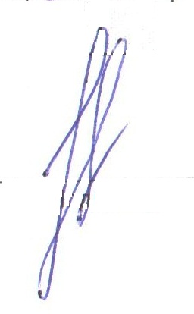
Саратовской области»
УТВЕРЖДАЮ
Директор МАОУ «СОШ с. Шняево»
____________Е. В. Енжаев
приказ № 188 от « 28» августа 2020 г

План работы
школьной службы примирения
на 2020-2021 учебный год

Цель: создание условий успешной социализации несовершеннолетних, снижение количества конфликтных ситуаций через внедрение модели реализации восстановительных технологий в систему профилактики правонарушений несовершеннолетних.
Задачи:
- распространение среди участников образовательных отношений цивилизованных форм разрешения споров и конфликтов;
- обучение учащихся и других участников образовательных отношений цивилизованным методам урегулирования конфликтов и осознания ответственности;
- организация просветительских мероприятий и информирование участников образовательных отношений о целях, принципах и технологии восстановительной медиации;
- проводить программы примирения и презентационные мероприятия для всей школы.

№п/п | Мероприятия | Срок | Ответственные
1. | Организационное заседание ШСМ | Август 2020 | руководитель
2. | Ознакомление педагогического состава школы с положением и принципами работы школьной службы медиации «Школа без насилия» | Сентябрь  2020 | руководитель
3. | Выступление на МО классных руководителей: «Школа без насилия» реклама ШСМ. | Август 2020 | руководитель
4. | Акция «В нашей школе работает ШСМ ». Ознакомление учащихся и родителей с положением и принципами работы школьной службы медиации «Школа без насилия» | Сентябрь  2020 | руководитель, классные руководители
5. | Организация рекламной деятельности (разработка буклетов, информационных листов) | В течение года | Члены ШСМ
6. | Оформление стенда с информацией о ШСМ | Ноябрь  2020 | руководитель
7. | Тренинг по отработке навыков проведения и предварительной встречи | Октябрь 2020 | руководитель
8. | Участие в семинарах, вебинарах, совещаниях, направленных на повышение квалификации в сфере деятельности ШСМ | В течение года | руководитель
9. | Обучение членов ШСМ из числа учащихся, восстановительным технологиям | В течение года | руководитель
10. | Проведение классных часов, связанных с темой конфликтов между людьми | В течение учебного года | Классные руководители
11. | Мониторинг деятельности ШСМ | Ежеквартально | руководитель
12. | Знакомство с правовыми документами | В течение учебного года | руководитель, члены ШСМ
13. | Сотрудничество с Советом профилактики школы | В течение учебного года | руководитель, члены ШСМ

